## Passwords

This section is about passwords.

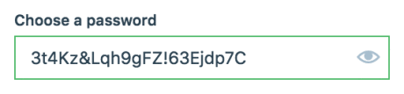

The length of the password helps the security but makes it hard to remember. Maecenas sit amet consequat diam. Phasellus molestie lorem eros, elementum consectetur purus placerat in. Fusce sed tristique risus, sit amet pellentesque erat. Donec a urna sed nisi aliquet posuere vel a nulla. Integer consequat hendrerit vulputate. Curabitur et tellus nec metus tempus tempor. In id sodales turpis. Nulla lacus est, convallis sit amet ligula non, ornare placerat tellus. Duis posuere lacus sit amet tempus scelerisque. Etiam id cursus neque. Morbi vitae ligula massa. Phasellus lacinia felis hendrerit sem commodo, id tempus ipsum imperdiet. Suspendisse eu ante mi. Sed molestie, ipsum at feugiat venenatis, magna lectus tristique ex, non semper mauris tortor sit amet massa. Aliquam eu erat turpis. Nam dignissim velit in tellus interdum, vel feugiat felis elementum.